# Jak jsou na tom satelitní služby s elektronickým programovým průvodcem?

Za nedílnou součást vysílání každého televizního programu už dnes považuje většina diváků elektronického programového průvodce (EPG). Nejen, že může informovat více či méně o tom, co program vysílá až pro nejbližší týden, ale také umožňuje uživateli komfortní a jednoduché naprogramování nahrávání zvolených pořadů. Někteří satelitní poskytovatelé to ale, zdá se, podobně nevidí. Odstrašujícím příkladem je v tomto směru rumunská Digi TV, která tuzemské EPG nenabízí u žádné stanice. Absence elektronického průvodce je pak většinou doménou volně šířených stanic.

## Jak je na tom pozice 23,5 stupně východně a také služby CS Link a Skylink

Vítězem našeho testu elektronických programových průvodců by se s největší pravděpodobností stala pozice 23,5 stupně východně. Bylo by možná fér rozdělit ji na služby CS Link a Skylink a dále na stanice, které součástí nabídek nejsou, protože se rozhodly například pro nekódované vysílání a tak k přístupu k nim není třeba dekódovací karta. To je příklad televizí Noe a Public. Například první ze zmíněných kanálů nevysílá EPG vůbec. Absolutně bez výhrady zůstává například průvodce kanálů České a Slovenské televize, HBO HD, MGM, Filmboxy nebo Viasaty. Naopak velice stručné informace najdete například u Retro Music Television, Minimaxu, Sportu 1, Sportu 2, Sportu 5 a Eurosportu (CS Link). Téměř pouze s názvy pořadů je vysíláno EPG u slovenské zpravodajské televize TA3, bez anotace úplně je erotická Hustler TV. Tento stav však platí vzhledem k povaze kanálu u všech platforem. Pokud se chcete pobavit, přečtěte si EPG erotického kanálu Leo TV.

## EPG může být také v jiném jazyce. Je to případ Skylinku i UPC Direct

Elektronický průvodce však může operátorům způsobit také problémy, se kterými nemohou v podstatě nic dělat, respektive nemají na ně přímý vliv. Řeč je konkrétně o stanicích, které jsou nabízeny v rámci takzvaného simulcryptu, tedy sdílení téhož programu dvěma a více satelitními službami, a to i mezinárodně. Satelitní Skylink takto nabízí svým zákazníkům například kanály od partnerské služby Canal Digitaal z Nizozemska. Jde konkrétně o stanice Brava HDTV, History (SD rozlišení) nebo Discovery HD. Podobná, i když ne úplně stejná situace, je také v konkurenční platformě UPC Direct. Zde se to týká pouze kanálu TV 5 Monde, který má EPG ve francouzštině. U těchto programů bývá EPG většinou v jazyce země, odkud pochází partnerská satelitní služba.



Inspiruje se Muzika CS od německé Deluxe Music a nabídne v EPG svůj playlist? (Foto: autor).

## Muzika CS by si mohla vzít příklad od německé Deluxe Music

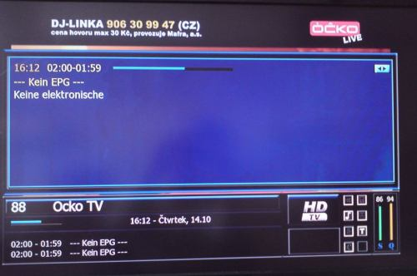Kanál Muzika CS vysílá oficiálně v satelitní platformě Skylink zatím pouze dva týdny. Jde o jeden z programů patřící do skupiny CS TV, tedy stejně jako Doku CS a Kino CS, za kterou stojí slovenský podnikatel Ivan Hronec. Stanice se zaměřuje na česko-slovenské hity z dob dávno i zas tak nedávno minulých. Jmenujme například Dalibora Jandu, skupiny Olympic, Lucie nebo Tichá dohoda, nechybí ani jedno z nejúspěšnějších uskupení devadesátých let - duo MC Erik a Barbara, kteří také působili ve skupině Maduar. Dalo by se říci, že pro kanál, který pouští pouze videoklipy, není EPG vůbec potřeba. O opaku však satelitního diváka může přesvědčit německý program Deluxe Music, který vysílá nekódovaně na pozici 19,2 stupně východně. Ten má jako součást elektronického programového průvodce názvy skladeb a interpretů a také rok vydání singlu. Po zvolení podrobnějších informací se pak objeví instrukce k tomu, jak si můžete album, ze kterého skladba pochází, objednat - jak jinak než na e-shopu stanice. Proč by to tak nemohla dělat i Muzika CS?

## Óčko na Astře: EPG málokdy, povětšinou Keine info nebo také nic

Kapitolou samou o sobě je elektronický programový průvodce hudební televize Óčko na pozici 23,5 stupně východně. Program zde není součástí žádné satelitní služby. Jeho signál není kódován a televize si ho uplinkuje (posílá na satelit) sama. EPG byl poměrně dlouhou dobu vysílán, ovšem je to již minimálně půl roku (bude to ještě déle, ale přibližně tam může naše paměť sahat), kdy se místo něho neobjevuje buďto nic nebo údaj: --Kein EPG-- a jako anotace pořadu „Keine elektronische“. Na problém jsme hudební televizi Óčko dlouhodobě upozorňovali, ví se o něm a údajně se i řeší ve spolupráci s operátorem SES Astra, který je poskytovatelem satelitní kapacity. Pokud tomu tak skutečně je, otázkou zůstává, proč jeho odstranění trvá tak dlouho. O tom, že s průvodcem konkrétně této stanice, nemusí být žádný problém, svědčí například jeho vysílání ve službě UPC Direct nebo v digitálním terestrickém multiplexu 4 společnosti Telefónica O2. Možná je ale vše trochu jinak a Óčko problémy s EPG netrápí tolik jako diváky, kteří stále čekají na širokoúhlý formát, jehož nasazení bylo posunuto a počítá se s ním možná někdy v prvních měsících příštího roku.

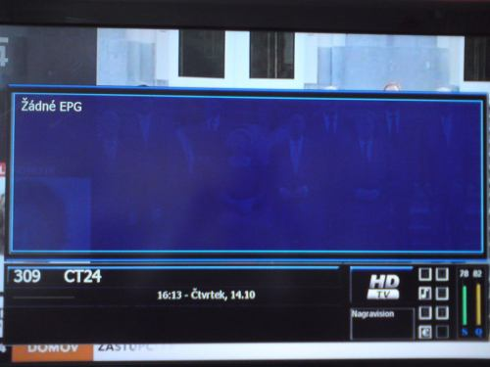

EPG nehledejte na pozici 1 stupeň západně u služby Digi TV ani u zpravodajského kanálu ČT 24 (Foto: autor).

## espn-preview-1287066533558391 stupeň západně: UPC Direct versus Digi TV

Satelitní balíky Digi TV a UPC Direct jsou výbornými protiklady. Jedna služba totiž splňuje podmínky elektronického programového průvodce dokonale a druhá vůbec. Digi TV nenabízí téměř u žádného programu EPG. Pokud je tato podmínka náhodou splněna, průvodce je vysílán v rumunštině a znaky se mohou na přijímačích zobrazovat různě. Pokud byste si chtěli naprogramovat nahrání některého z pořadů podle EPG, u této satelitní služby budete mít zkrátka smůlu. Je to ale příklad také většiny volně šířených stanic na pozici 1 stupeň západně. Konkrétně jde o slovenské programy Musicbox, Central TV, Lux TV, musiq1, TV Patriot, Živa a TV8.

## UPC nabízí českého průvodce i u stanic, které šíří jeho partner

Satelitní platforma UPC Direct má elektronického programového průvodce dostupného téměř u všech svých programů. Aktuálně jsme ho nenašli pouze u kanálu Spektrum a tematických stanic Discovery. Společnost UPC DTH můžeme pochválit například za to, že dodává popisek i ke zpravodajskému kanálu TA3, který má na Astře v podstatě pouze názvy pořadů (až na výjimky). České EPG je dokonce dodáváno i k programům, které jsou v již zmiňovaném simulcryptu, tentokrát však s balíkem stanic Canal Digital pro severské země (Norsko, Švédsko a tak dále). Najdeme ho tedy u ESPN America HD, National Geographic HD i Rush HD. Většinou se však EPG u UPC omezuje pouze na název pořadu a jeho stručný popis, který nepřesahuje tři řádky.

**Literatura:**

**[1]** [www.upc.cz](http://www.upc.cz)

**[2]** [www.skylink.cz](http://www.skylink.cz)

**[3]** [www.cslink.cz](http://www.cslink.cz)

**[4]** [www.parabola.cz](http://www.parabola.cz)